**数据库设计说明书**

**《Rainbow Plan 英语学习APP》**

**编写日期：2019.10.12**

**项目组：**

|  |  |  |
| --- | --- | --- |
| **学号** | **姓名** | **角色** |
| **201731024235** | **何继武** | **组长** |
| **201731024229** | **傅伟鑫** | **组员** |
| **201731024222** | **谢凯宇** | **组员** |
| **201731024221** | **李全喜** | **组员** |
| **201731024112** | **肖逸菲** | **组员** |
| **201731024110** | **成湘** | **组员** |
| **201731024106** | **母丹** | **组员** |

**修改日志**

|  |  |  |
| --- | --- | --- |
| 修改者 | 修改日期 | 备注说明 |
| 谢凯宇 | 2019.10.12 | 完成 |
| 何继武 | 2019.10.13 | 修改 |
| 何继武 | 2019.10.17 | 修改 |
|  |  |  |
|  |  |  |
|  |  |  |
|  |  |  |
|  |  |  |
|  |  |  |
|  |  |  |

**目 录**

1. 引言 5

1.1 编写目的 5

1.2 定义 5

1.3 参考资料 5

1.4 范围 5

2. 数据库环境说明 5

3. 概念结构设计 6

4. 逻辑结构设计 6

4.1 表汇总 6

4.2 ［中文表名1］表 7

4.3 ［中文表名2］表 7

# 引言

## 编写目的

编写这份数据库设计说明书的目的是对数据库中使用的所有的标识、逻辑结构和物理结构做出具体的设计规定。

## 定义

表名由翻译过后的英文单词决定，一个单词则写出全称首字母大写，两个单词则写出每个单词的前两个字母中间加下划线，首字母大写，三个单词则前两个首字母加最后一个的前两个字母，每个单词首字母大写加下划线在中间，四个单词则取首字母且大写不加下划线，后面类推。

例如：Di_Fo=dictionary form

sql：Structured Query Language

## 参考资料

1.《数据库原理及应用》 杨先凤、岳静、朱小梅 主编 西南石油大学出版社 出版

2.《SQL Server数据库基础教程》 计算机职业教育联盟 主编 清华大学出版社出版

3.百度文库

## 范围

系统的主要的目标是为了实现用户可以记忆四六级的单词，可以通过我们的系统在数据库中查询到这些单词并记忆它，并可以收录用户喜欢的单词进入数据库中并且给用户保存记录下来。系统就需要数据库有一个四六级的词库，可以给予用户对于四六级的所有的单词需求，并且需要一个对于用户的专门的表来存储用户收录的单词。

# 数据库环境说明

|  |  |  |
| --- | --- | --- |
| **配置类别** | | **系统配置** |
| 软件配置 | | 操作系统：软件支持32或64位Windows XP以上的所有版本。 |
| 硬件配置 | 处理器 | 1 GHz 或更快的 x86 或 x64 位处理器（采用 SSE2 指令集） |
| 内存 | 1 GB RAM（32 位）；2 GB RAM（64 位） |
| 硬盘 | 2.0 GB 可用空间 |
| 显示器 | 图形硬件加速需要 DirectX10 显卡和 1024 x 576 或更高分辨率的监视器 |

# 概念结构设计

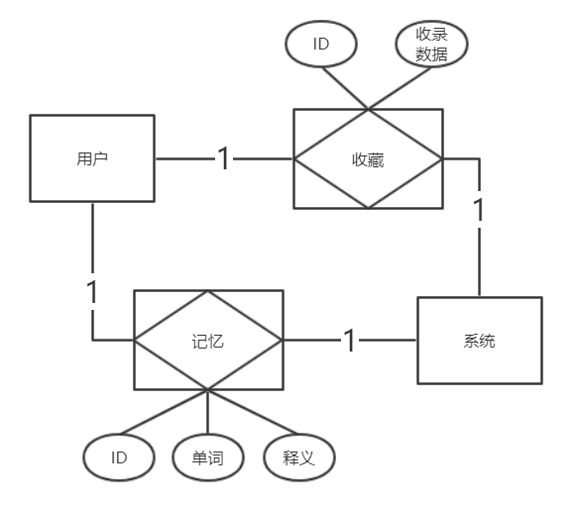

# 4.逻辑结构设计

（说明：1、给出所有表的汇总表；2、给出每个表的具体设计说明；3、说明主键与外键关系）

## 4.1表汇总

|  |  |  |
| --- | --- | --- |
| **英文表名** | **中文表名** | **功能说明** |
| Di_Fo | 词典 | 四六级的必备单词的存储 |
| Co_Fo | 收录表 | 收录同学喜欢的单词 |

## 4.2词典表

|  |  |  |  |  |
| --- | --- | --- | --- | --- |
| **表名** | Di_Fo | | | |
| **列名** | **数据类型（精度范围）** | **空/非空** | **约束条件** | **注释** |
| ID | Int | 非空 | 主键 |  |
| 单词 | Char(20) | 非空 | 无 |  |
| 释义 | Text | 非空 | 无 |  |
| 补充说明 |  | | | |

# 4.3收录表

|  |  |  |  |  |
| --- | --- | --- | --- | --- |
| **表名** | Co_Fo | | | |
| **列名** | **数据类型（精度范围）** | **空/非空** | **约束条件** | **注释** |
| ID | Int | 非空 | 主键 |  |
| 收录数据 | Char（50） | 非空 | 无 |  |
| 补充说明 |  | | | |